ضیایي ترګیب یا فوتوسینتز

نباتات د اړتیا وړ انرژۍ له لمر څخه لاس ته راوړي او د لمر د رڼا انرژي په کیمیاوي انرژۍ بدلوي. په کیمیاوي انرژۍ باندي د لمړ د رڼا د انرژۍ تبدیلیدل چې د شنو نباتاتو پواسطه صورت نیسي، فوتوسینتیز یا ضیایي ترکیب بولي. کلوروپلاست په نباتي حجرو کې د فوتوسینتیز ځاې دی.که نباتات موجود نه وای هیڅ حیوان به هم نه وی موجود. ځکه په نړۍ کې ټول غذایي مواد د نباتاتو محصول دی.

دفوتوسنتیز معادله
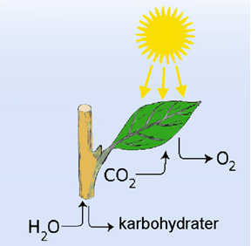
Illustrasjon av fotosyntese: ndla.no

کلوروفیل
د فوتوسینتیز جریان:
- د لمر د رڼا انرژي په کیمیاوي انرژۍ بدلیږي.
- نباتات له خامو موادو یعنې اوبو او کاربن داي اکساید څخه د کلوروفیل او د لمر د رڼا په شتون کې پاخه مواد یا شیره جوړوي.
- د فوتوسینتیز محصولات، ګلوکوز او اکسیجن دي

۱-آوبه (H₂O): نباتات د غذا د تولید لپاره دوو کیمیاوي موادو ته ضرورت لري. یو اوبه دي چې د ریښو په واسطّ یې له خاورې څخه اخلي.
۲-کاربن دای اوکساید(CO₂): بل کاربن دای اکساید دی چي له هوا څخه یيې اخلي. نباتات د لمر انرژۍ ته هم اړتیا لري. ځکه چې دغه انرزي د اوبو او کاربن داي اکساید د تعامل لامل ګیږي. نو ځکه هغه عملیه چې په کې شنه نباتات له خامو موادو یعنې اوبو او کاربن داي اکساید څخه د کلوروفیل او د لمر د رڼا په شتون کې پاخه مواد یا شیره جوړوي.
۳-د لمر رڼا: نباتات د اړتیا وړ انرژۍ له لمر څخه لاس ته راوړي او د لمر د رڼا انرژي په کیمیاوي انرژۍ بدلوي. په کیمیاوي انرژۍ باندي د لمړ د رڼا د انرژۍ تبدیلیدل چې د شنو نباتاتو پواسطه صورت نیسي، فوتوسینتیز یا ضیایي ترکیب بولي. کلوروپلاست په نباتي حجرو کې د فوتوسینتیز ځاې دی.که نباتات موجود نه وای هیڅ حیوان به هم نه وی موجود. ځکه په نړۍ کې ټول غذایي مواد د نباتاتو محصول دی.
۴-د شکری جوړونه( C₆ H₁₂ O₆ ): نباتات د لمر د رڼا انرژی په کيمياوی زيرمه شوی انرژی باندی اړوی. کيمياوی انرژی، کاربن ډای اکسايد د کلوروفيل په موجوديت کی بيا تنظيموی تر څو گلوکوز، چی يوه ساده شکره ده، مينځ ته راشی. ټولې حجرې، که حیوان وي که انسان، د خپل د ژوند د فعالیتونو لپاره لکه حرکت، تنفس، وده او نور انرژي ته اړتیا لري. حجره د اړتیا وړ انرژي له ګلوکوز څخه لاس ته راوړي. هغه کیمیاوي عملیه چي په ګلوکوز کې موجوده ازادوي، د حجروي تنفس په نوم یادیږي.
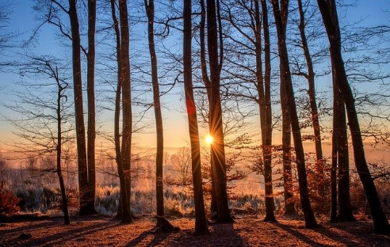
Trær. Foto: Pixabay
ونی له ۴۹٪ سیلولوس نه جوړ شوی دی.

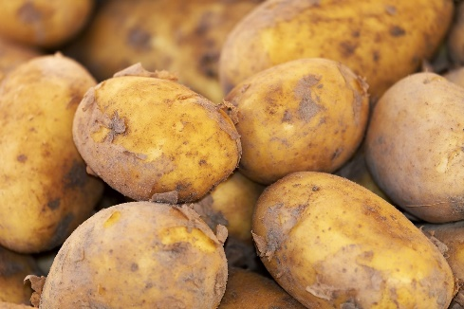
Poteter. Foto: Pixabay
کچالو له ۴۹ ٪ نشایستي نه جوړ شوي ده
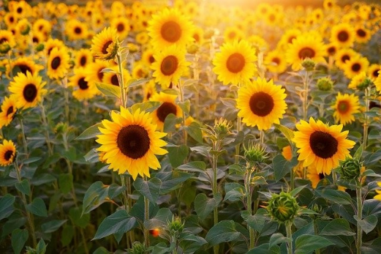
Solsikker. Foto: Pixabay
دلمر ګل ۴۹٪ غوړي لري
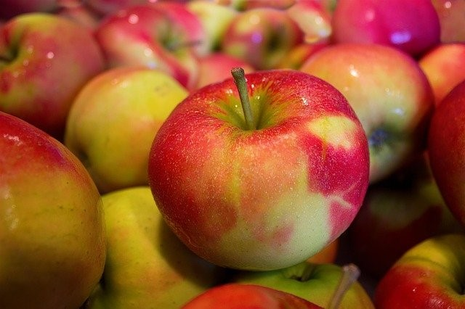
Epler. Foto: Pixabay
مڼي ۱۱٪ شکر لري

۵-آکسیګن (O₂): نباتات د فوتوسینتیز په عملیه کې نه یوازې د خپل ځان لپاره خواله جوړوي، بلکه د نورو موجوداتو لپاره هم چې د نباتاتو څخه تغذیه کوي، غذايي مواد اکسیجن تولیوي چې یوه مهمه حیاتي ماده ده. کلوروفیل د لمر انرژی جذبوي. کلوروفیل د کلورو پلاستونو په داخل کې موجود دی، چي په نباتې حجرو کې پیدا کیږي.
ددی دپاره چی ژوندی حیوانات مړه نشی ، باید هوا تنفس کړی . د تنفس پر وخت د ساه ننه ایستلو دلاری اکسیجن (O2 ) بدن ته داخلیږی او د ساه ایستلو د لاری کاربن ډای اکسایډ ( CO2) د بدن څخه هواته راوځی . د ځمکی د مخ نباتات هغه کاربن ډای اکساید جذبوی چی د ژوندی ژوو د ساه کښلو د لاری هواته خارج شویدی . نوموړی نباتات دا کاربن دای اکسایډ د لمر د انرژی په مټ په کاربوهایډرایټ او اکسیجن تبدیلوی . کله چی موږ دغه بیا تولید شوی اکسیجن تنفس کړو ، نو ټاکلی دوران بشپړتیا مومی . ددغی پروسی له مخی نباتات وده کوی او اکسیجن تولیدیږی .

Kilder:
www.viten.no www.skogsnorge.no https://snl.no www.energiveven.no www.nrk.no https://youtu.be/TQSD2C4O6Iw

